Interpretazione del tracciato GPS

L’applicativo CAD si occupa dell’interpretazione del tracciato GPS, al fine di ottenere informazioni sugli elementi geometrici che lo compongono attraverso un processo di semplificazione planimetrico ed altimetrico.

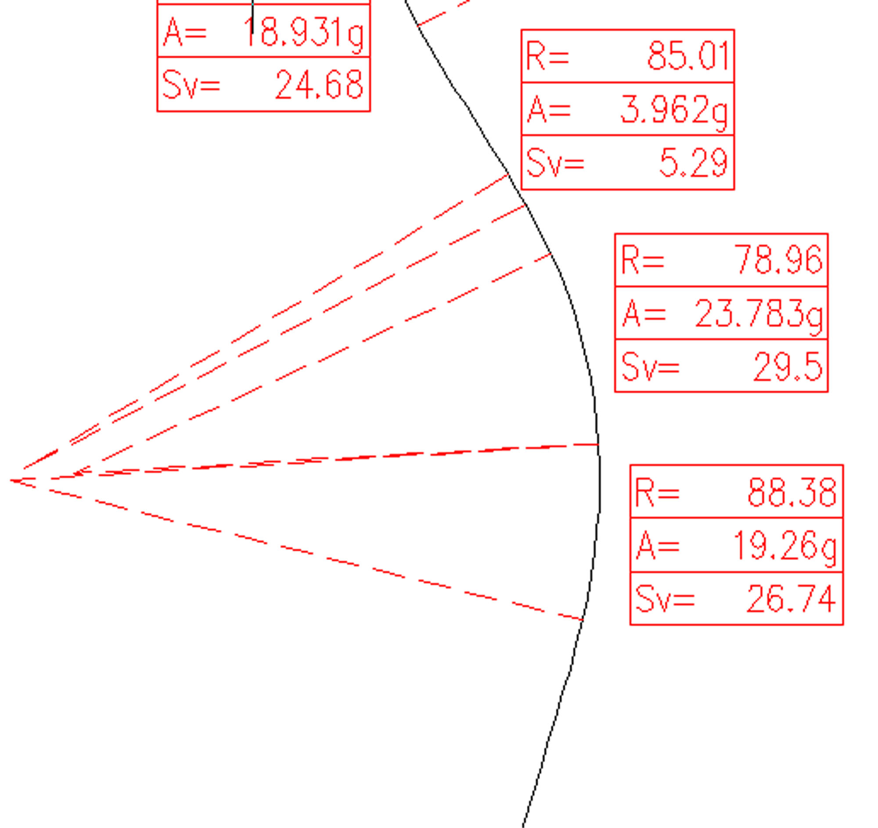

- Individuazione dei elementi planimetrici:
Curve planimetriche, rettifili, elementi di raccordo.

- Individuazione degli elementi altimetrici:
Curve altimetriche, livellette, elementi di raccordo.

